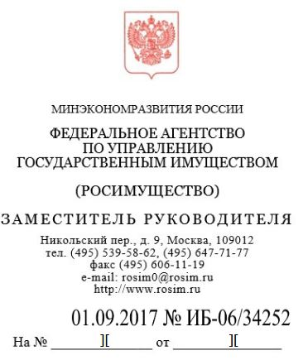

Руководителю Службы имущественных отношений Русской Православной Церкви (Московский Патриархат)

Иерею Евгению Гущину

119002, г. Москва, М. Власьевский пер., д. 2/18, стр. 1

О передаче имущества религиозного назначения

Ваше Преподобие!
Росимущество рассмотрело Ваши обращения от 23.12.2014 № 09/2427 и от 28.01.2015 № 09/137 о передаче в безвозмездное пользование Религиозной организации «Клинцовская Епархия Русской Православной Церкви (Московский Патриархат)» здания бывшего духовного училища по адресу: Брянская обл., Стародубский район, г. Стародуб, ул. Семашко, д. 5, закрепленного на праве оперативного управления за Федеральным бюджетным учреждением «Исправительная колония №5 Управления Федеральной службы исполнения наказаний по Брянской области» и Религиозной организации «Сарапульская Епархия Русской Православной Церкви (Московский Патриархат)» зданий бывшего Сарапульского Старцево-Горского Иоанно-Предтеченского мужского монастыря по адресу: Удмуртская Республика, г. Сарапул, ул. Раскольникова, д. 53 А, закреплённых на праве оперативного управления за Федеральным бюджетным учреждением «Исправительная колония № 5 Управления Федеральной службы исполнения наказаний по Удмуртской Республике» и сообщает.
Как следует из представленного в Росимущество письма ФСИН России от 06.02.2015 № 04-5123, имущество религиозного назначения, находящееся на балансе учреждений ФСИН России изъято из оборота, передача его религиозным организациям в рамках Федерального закона от 30 ноября 2010 г. № 327-ФЗ «О передаче религиозным организациям имущества религиозного назначения, находящегося в государственной и муниципальной собственности» (далее - Федеральный закон от 30 ноября 2010 г. № 327-ФЗ) возможна в случае ликвидации учреждений ФСИН России, с прекращением права оперативного управления и передачей имущества в казну Российской Федерации.
Вместе с тем, в соответствии с п. 2 ст. 129 Гражданского кодекса Российской Федерации законом или в установленном законом порядке могут быть введены ограничения оборотоспособности объектов гражданских прав, в частности могут быть предусмотрены виды объектов гражданских прав, которые могут принадлежать лишь определенным участникам оборота либо совершение сделок, с которыми допускается по специальному разрешению.
Пунктом 2 статьи 27 Земельного кодекса Российской Федерации установлено, что земельные участки, изъятые из оборота, не могут представляться в частную собственность, а также быть объектами сделок, предусмотренных гражданским законодательством.
Перечень земельных участков, изъятых из оборота, определен пунктом 4 статьи 27 Земельного кодекса Российской Федерации, которым, в частности, установлено, что из оборота изъяты земельные участки, занятые объектами учреждений и органов Федеральной службы исполнения наказаний.
Согласно пункта 5 статьи 1 Земельного кодекса Российской Федерации все прочно связанные с земельными участками объекты следуют судьбе земельных участков.
Таким образом, здания (сооружения), предоставленные учреждениям и органам Федеральной службы исполнения наказаний расположены на земельных участках, изъятых из оборота, следуют судьбе земельных участков и не подлежат передаче религиозным организациям в собственность или на праве безвозмездного пользования.
В случае добровольного отказа ФСИН России от права оперативного управления на указанные объекты и прав на земельные участки, снятия с них статуса изъятых из оборота Росимущество готово вновь рассмотреть вопрос о передаче объектов религиозным организациям.
Росимущество возвращает пакеты документов, представленные письмами от 23.12.2014 № 09/2427 и от 28.01.2015№ 09/137.

Приложение: на 55 л. в 1 экз.

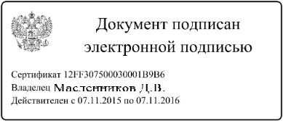
Врио заместителя руководителя Д.В. Масленников

Савельева Е.В. 647-71-77(2277)
Управление по размещению федеральных органов власти и иных организаций

